年 組 番 名前

身近な製品の工夫を見つけてみよう（教科書p.22-23）

身近な製品を観察してみて，「工夫されているな」と思うところを見つけてみましょう。
（例）
観察した製品 | 茶こし
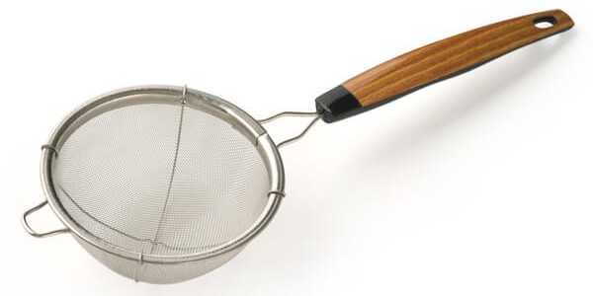
工夫されている点（簡単なイラストを入れて解説してみよう）
湯のみやカップに引っかけられるように出っ張りがついている。
茶葉がこぼれないように，細かい網目になっている。
木でできているので，お湯の熱が伝わらない。
穴があって，ラックなどにかけられるようになっている。

観察した製品
工夫されている点（簡単なイラストを入れて解説してみよう）

観察した製品
工夫されている点（簡単なイラストを入れて解説してみよう）

